Municipalidad de Florencio Varela – Sistema Stock Farmacia

**Especificación de Requerimientos de Software**

**Evolución**

|  |  |  |  |
| --- | --- | --- | --- |
| **VERSIÓN** | **FECHA** | **AUTOR** | **DESCRIPCIÓN / COMENTARIOS** |
| 1 | 25/11/2020 | Nicolás Blasco | Versión Inicial |
| 1.1 | 02/01/2010 | Nicolás Blasco | Se agregó la Gestión de Insumos y la gestión de Pedidos |
|  |  |  |  |
|  |  |  |  |
|  |  |  |  |

**Tabla de Contenidos**

1 Introducción 4

1.1 Propósito del documento 4

1.2 Destinatarios 4

1.3 Documentos Relacionados 4

2 Antecedentes 5

2.1 Objetivos y Estrategias de Negocio 5

2.2 Sistema Actual 5

2.3 Problemas Actuales 5

3 Descripción General 6

3.1 Descripción General del Sistema 6

3.2 Objetivos y Beneficios 6

3.3 Alcance 6

3.3.1 Funciones Incluidas 6

3.3.1.1 Autenticación 6

3.3.1.1.1 Inicio 6

3.3.1.1.2 Cerrar Sesión 7

3.3.1.2 Menú Principal 7

3.3.1.2.1 Gestión de Pedidos 8

3.3.1.2.2 Gestión de Insumos 8

3.3.1.3 ABM Maestros 8

3.3.1.3.1 Centros 9

3.3.1.3.2 Productos 10

3.3.1.4 Tipificaciones 11

3.3.1.4.1 Tipo de Insumo 12

3.3.1.4.2 Tipo Producto 13

3.3.1.5 Configuración 13

3.3.1.5.1 Roles 14

3.3.1.5.2 Usuarios 15

3.3.1.5.3 Permisos 16

3.3.1.5.4 Auditoria 17

3.4 Interfaz con otros Sistemas y/o otros Dispositivos de Hardware 17

3.5 Seguridad y Auditoría 17

3.6 Integridad 18

3.7 Restricciones de Hardware y Software 18

3.8 Facilidad de Mantenimiento 18

3.9 Facilidad de Uso 19

3.10 Confiabilidad 19

3.11 Rendimiento 19

3.12 Volumen 19

3.13 Portabilidad 19

4 Glosario 20

# 

# Introducción

## Propósito del documento

La presente ERS describe la funcionalidad requerida y las limitaciones a su construcción para el Software destinado a la Municipalidad de Varela/Transito

## Destinatarios

El presente documento está destinado a las siguientes personas:

|  |  |
| --- | --- |
| ***Lector*** | ***Sector o Rol*** |
| Mauro Gonzalez | Aprobador |
| Verónica Sánchez | Aprobador |
| Romina Corrillo | Aprobador |
|  |  |
|  |  |

## Documentos Relacionados

A continuación se describe la lista de documentos utilizados o referenciados por el presente plan:

|  |  |
| --- | --- |
| ***Documento*** | ***Ubicación*** |
| Remito Entrega de Insumos M |  |
| Comprobante de Compra |  |
| Formulario de Pedido de Medicamentos y Descartables |  |
| Comprobante de Entrega |  |
| Planilla de Insumos, Stock y Centros |  |
|  |  |

# Antecedentes

## Objetivos y Estrategias de Negocio

El objetivo del sistema es gestionar el stock de los insumos médicos de cada centro de salud, como asi también realizar los pedidos desde cada centro.

## Sistema Actual

Actualmente se cada centro de salud recibe una planilla con todos los insumos donde el responsable de cada centro completa el stock disponible y la cantidad solicitada y la envía por mail. El responsable de farmacia genera un remito por triplicado que se envían al centro de salud, el otro queda en farmacia y el ultimo queda de resguardo. Estos datos son cargados en una planilla de cálculo, pero es imposible identificar la cantidad de stock remanente.

## Problemas Actuales

|  |  |  |
| --- | --- | --- |
|  | **Problemas encontrados** | **Fuente** |
|  | No se logra visualizar correctamente el stock de cada centro |  |
|  | No permite realizar trazabilidades |  |
|  | No se permite visualizar de manera online la información |  |
|  | No permite realizar seguimientos |  |
|  | Manejos de datos de forma insegura |  |

# Descripción General

## Descripción General del Sistema

El sistema a desarrollar permitirá al centro de farmacia gestionar los centros de salud y los insumos. Permitirá a cada centro generar pedidos y descontar el stock de cada insumo generado. También permitirá generar documentos de entrega los cuales quedaran almacenados en la aplicación para una futura consulta.

Permitirá realizar consultas sobre los pedidos solicitados y realizar métricas que se adecuen a lo que el centro de farmacia necesite.

## Objetivos y Beneficios

|  |  |  |
| --- | --- | --- |
|  | **Objetivo** | **Beneficios asociados** |
| 1. | Administrar usuarios/permisos | 1. Mantener los datos seguros 2. Gestionar roles de usuarios |
| 2. | Disminuir los tiempos de trabajo | 1. Orden y confort 2. Búsquedas eficientes |
| 3. | Servidor de datos | 1. Seguridad de Datos |
| 4 | Realizar AMB Maestros | 1. Rápido mantenimiento |
| 5. | Monitoreo y Supervisión | 1. Detectar fallas en sectores |
| 6. | Control y toma de decisiones | 1. Obtener métricas |
| 7. | Visualización de Stock en tiempo real | 1. Ahorro de costos de compra |

## Alcance

### Funciones Incluidas

#### Autenticación

En este módulo el sistema permitirá o no a una persona ingresar al sistema y salir de él.

##### Inicio

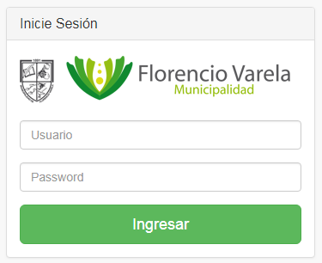

La primera pantalla del sistema será la de inicio de sesión. Se les proveerá un usuario Administrador a la persona responsable del sistema para configurar los usuarios dentro del módulo Usuarios. El ingreso al sistema solo será posible si el usuario y contraseña coinciden con los generados en el módulo Usuarios.

Una vez ingresado al sistema el usuario observara sobre la izquierda el Menú Principal, el cual contiene todos los modulo del sistema. La visualización de los mismos dependerá del rol otorgado al usuario en la pantalla de Permisos.

##### Cerrar Sesión

Una vez que el usuario termina de utilizar la aplicación deberá cerrar sesión. En el extremo superior derecho se encuentra el link.

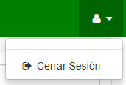

#### Menú Principal

En el módulo de Menú Principal el usuario podrá monitorear y gestionar todo lo relacionado al sistema.

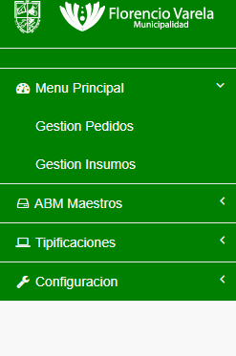

##### Gestión de Pedidos

El usuario podrá visualizar todos los pedidos recibidos. Si es un usuario de farmacia (usuario con rol Administrador) podrá ver todos los pedidos relacionados de todos los centros. Pero si es un usuario de un centro, ese usuario podrá generar y visualizar pedidos solo para su centro.

Los pedidos podrán ser gestionados según el estadio en el que se encuentre.

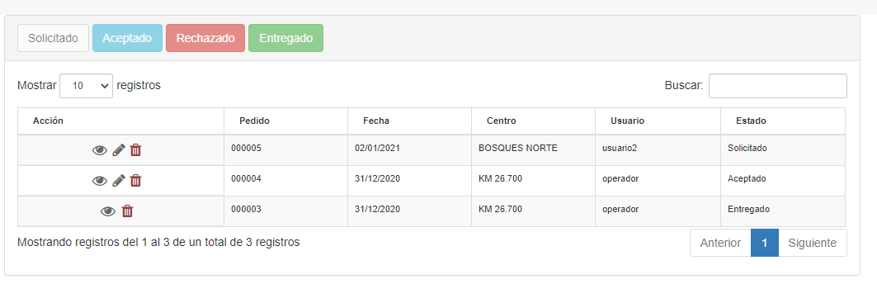

Un pedido tiene cuatro tipos de estadios:

* Solicitado
* Aceptado
* Entregado
* Rechazado

Estado Solicitado: Es el estado inicial de un pedido. Cuando el pedido es generado por un usuario de un centro de salud el estado queda en este estado.

Estado Aceptado: Este estado lo genera el usuario administrador (usuario de farmacia) para avisarle al centro que el pedido ha sido aceptado.

Estado Entregado. Es el estado final del ciclo, lo genera el usuario administrador (farmacia) para indicarle al centro de salud que el pedido ha sido entregado.

Estado Rechazado: Este estado lo genera el administrador para rechazar el pedido del centro de salud.

Haciendo click sobre la grilla se les habilitaran los estados habilitados y se permitirá agregar una observación corta en caso de que se requiera.

También se podrá visualizar, editar y eliminar un pedido, dependiendo el estadio en que se encuentre. En el siguiente cuadro se observa con más detalle los permisos según el rol y el estadio en el que se encuentre:

|  |  |  |  |  |  |  |  |
| --- | --- | --- | --- | --- | --- | --- | --- |
| **Estado / Rol** | **Ver** | **Modificar** | **Eliminar** | **Solicitado** | **Aceptado** | **Rechazado** | **Entregado** |
| **Solicitado / Administrador** |  |  |  |  |  |  |  |
| **Aceptado / Administrador** |  |  |  |  |  |  |  |
| **Rechazado /Administrador** |  |  |  |  |  |  |  |
| **Entregado / Administrador** |  |  |  |  |  |  |  |
| **Solicitado / Usuario Centro** |  |  |  |  |  |  |  |
| **Aceptado / Usuario Centro** |  |  |  |  |  |  |  |
| **Rechazado / Usuario Centro** |  |  |  |  |  |  |  |
| **Entregado / Usuario Centro** |  |  |  |  |  |  |  |

Ejemplo del primer caso: El usuario Administrador con un pedido en estado SOLICITADO puede Ver, Modificar y Eliminar el pedido y además, Aceptar y rechazar.

Un usuario de centro puede Ver, Modificar y/o eliminar un pedido según el estadio que corresponda, pero no puede cambiar el estado de una orden. Esto solo puede hacerlo el usuario administrador.

Si un usuario presiona el botón Ver de la grilla  podrá ver el detalle del pedido y el seguimiento del pedido:

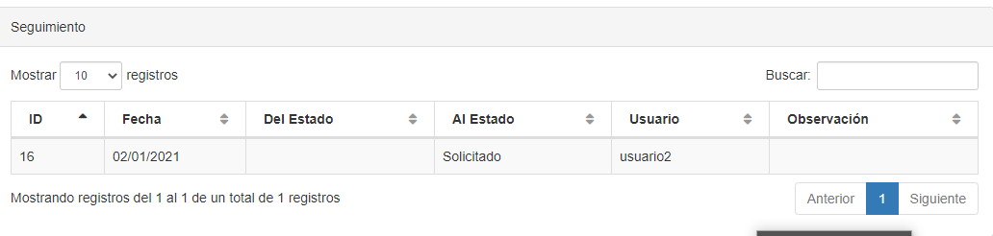

**Nuevo Pedido:**

El botón de Nuevo Pedido solo será visible para los usuario de los centros de salud: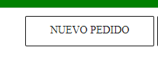

En la pantalla se cargarán todos los productos con el stock correspondiente del centro. Si un producto está fuera de stock se inhabilitará el campo pedido.

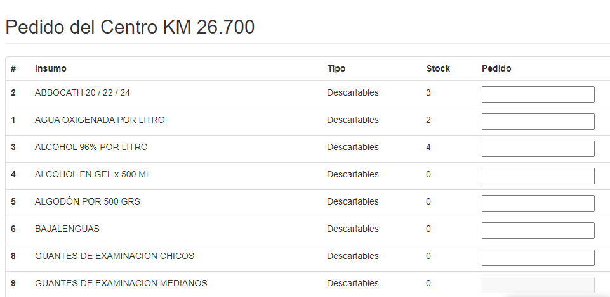

Una vez que se presione el botón guardar se genera un pedido en estado SOLICITADO.

**Búsqueda pedidos:**

Se podrá hacer una búsqueda de pedidos. El usuario administrador podrá buscar para todos los centros, pero el usuario de un determinado centro solo podrá buscar los de su centro de salud:

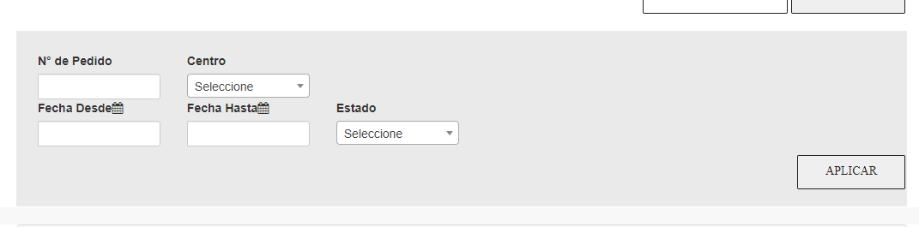

##### Gestión de Insumos

En esta pantalla se podrá administrar el stock de cada centro. Se visualizará el stock actual de cada centro. Si es un usuario de un centro solo vera su stock.

La intensión de esta pantalla es que cada centro pueda ver y gestionar el stock de cada uno de sus productos y descuente o aumente la cantidad según corresponda.

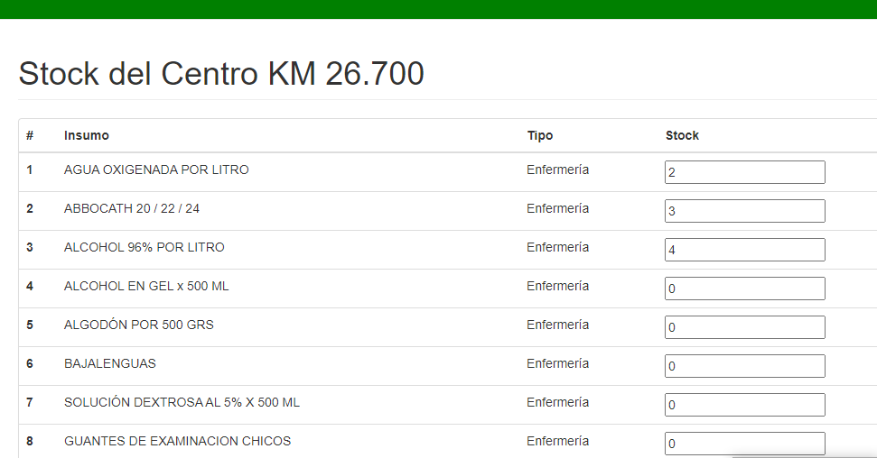

Pantalla solo para el usuario administrador de farmacia:

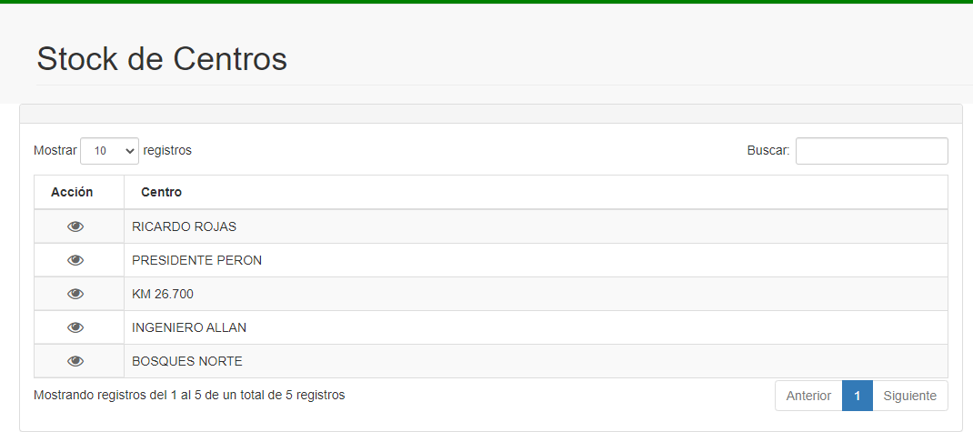

#### ABM Maestros

Mediante este módulo se podrá realizar Altas, Bajas y Modificaciones sobre entidades necesarias para el sistema.

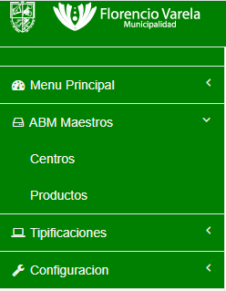

##### Centros

Permitirá cargar, modificar y eliminar los distintos centros de salud.

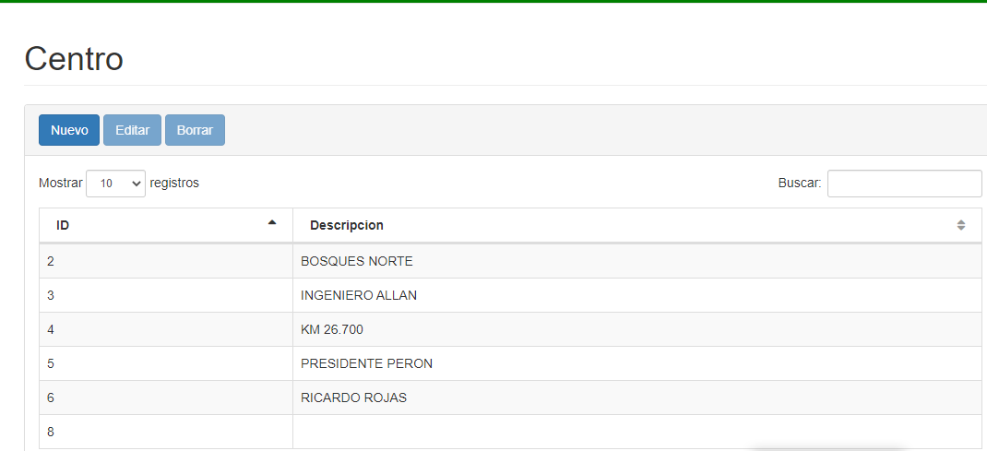

Para generar un nuevo centro se deberá presionar el botón nuevo, el cual despliega una nueva pantalla donde se deberán completar los datos.

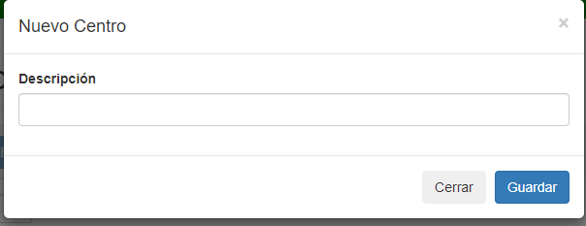

Una vez guardado los datos, se visualizaran en la grilla de la pantalla principal. Para modificar o eliminar un centro se deberá hacer click sobre la grilla y presionar el botón correspondiente. En el caso de la edición se abrirá la misma pantalla con la que se generó el centro con los datos para su edición. Para la baja de un tipo de centro le preguntara si está seguro, y en ese caso procederá a una baja lógica.

##### Productos

Permitirá cargar, modificar y eliminar los productos correspondientes a los insumos medicos.

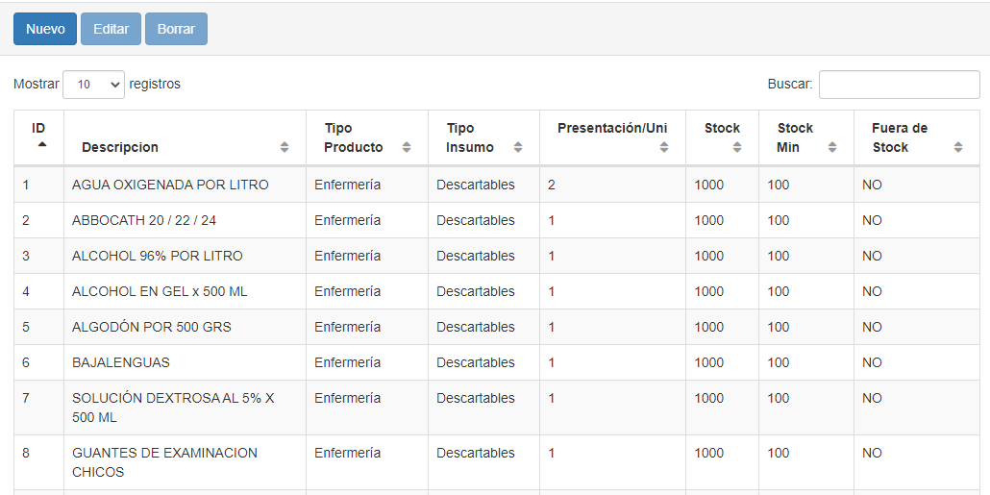

Para generar un nuevo producto se deberá presionar el botón nuevo, el cual despliega una nueva pantalla donde se deberán completar los datos.

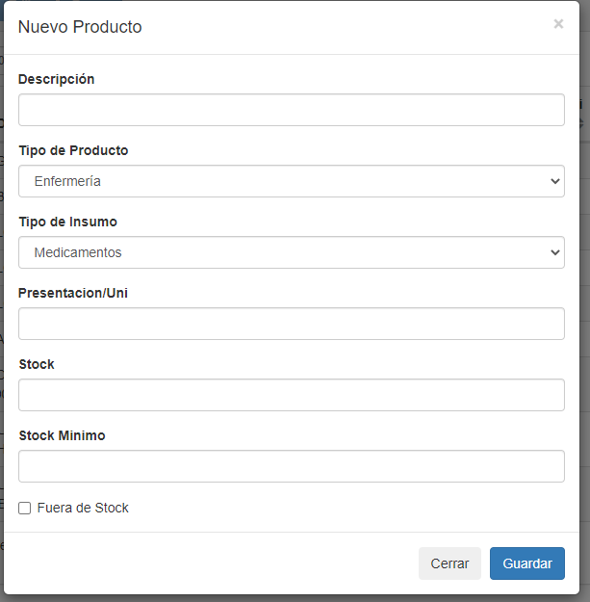

Una vez guardado los datos, se visualizaran en la grilla de la pantalla principal. Para modificar o eliminar un producto se deberá hacer click sobre la grilla y presionar el botón correspondiente. En el caso de la edición se abrirá la misma pantalla con la que se generó el producto con los datos para su edición. Para la baja de un producto el sistema le preguntara si está seguro, y en ese caso procederá a una baja lógica.

#### Tipificaciones

Mediante este módulo se podrá realizar Altas, Bajas y Modificaciones sobre Tipo de Insumos y Tipos de Productos.

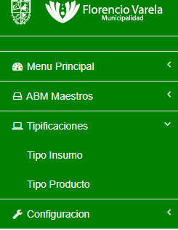

}

##### Tipo de Insumo

Permitirá cargar, modificar y eliminar los distintos tipos de insumo.

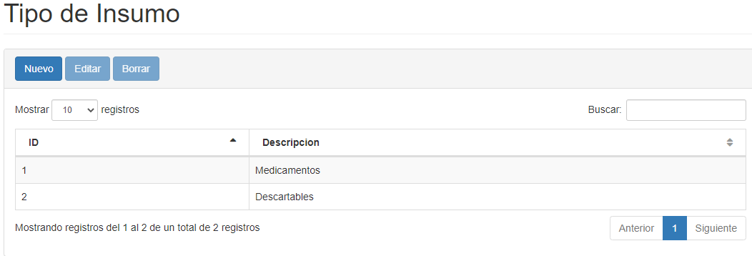

Para generar un nuevo tipo de insumo se deberá presionar el botón nuevo, el cual despliega una nueva pantalla donde se deberán completar la descripción.

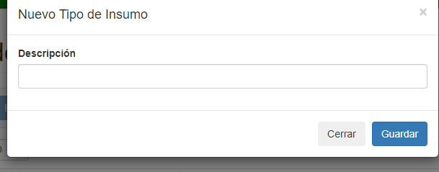

Una vez guardado los datos, se visualizarán en la grilla de la pantalla principal. Para modificar o eliminar un tipo de insumo se deberá hacer click sobre la grilla y presionar el botón correspondiente. En el caso de la edición se abrirá la misma pantalla con la que se generó el tipo de insumo con los datos para su edición. Para la baja de un tipo de insumo le preguntara si está seguro, y en ese caso procederá a una baja lógica.

##### Tipo Producto

Permitirá cargar, modificar y eliminar los tipos de producto de un producto.

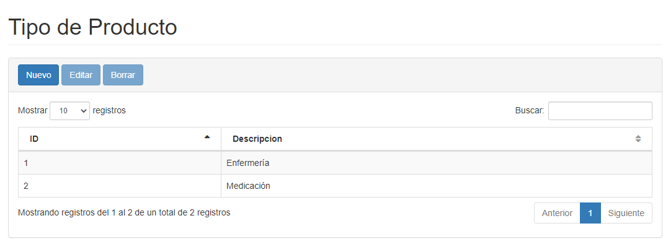

Para generar un nuevo tipo producto se deberá presionar el botón nuevo, el cual despliega una nueva pantalla donde se deberá completa la descripcion.

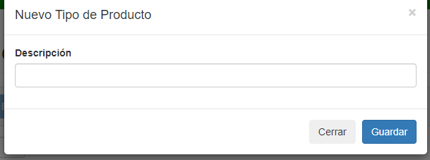

Una vez guardado los datos, se visualizarán en la grilla de la pantalla principal. Para modificar o eliminar un tipo producto se deberá hacer click sobre la grilla y presionar el botón correspondiente. En el caso de la edición se abrirá la misma pantalla con la que se generó el tipo producto con los datos para su edición. Para la baja de un tipo de producto el sistema le preguntara si está seguro, y en ese caso procederá a una baja lógica.

#### Configuración

Este módulo permitirá al usuario administrar de manera segura la aplicación, permitiendo o restringiendo al usuario como también dar un seguimiento a las gestiones de los usuarios.

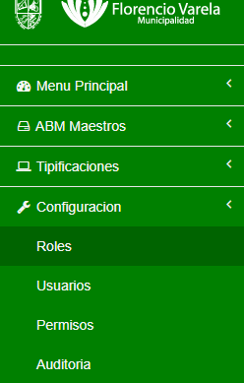

##### Roles

Permitirá cargar, modificar y eliminar los roles a los que pertenecerá un usuario. Un rol definirá el poder que tiene el usuario sobre el sistema.

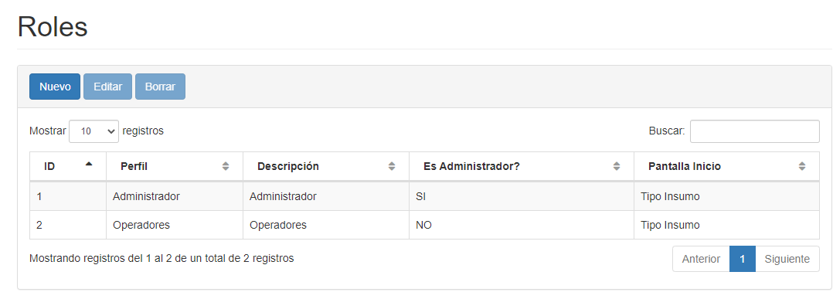

Para generar un nuevo rol se deberá presionar el botón nuevo, el cual despliega una nueva pantalla donde se deberán completar los datos (todos obligatorios).

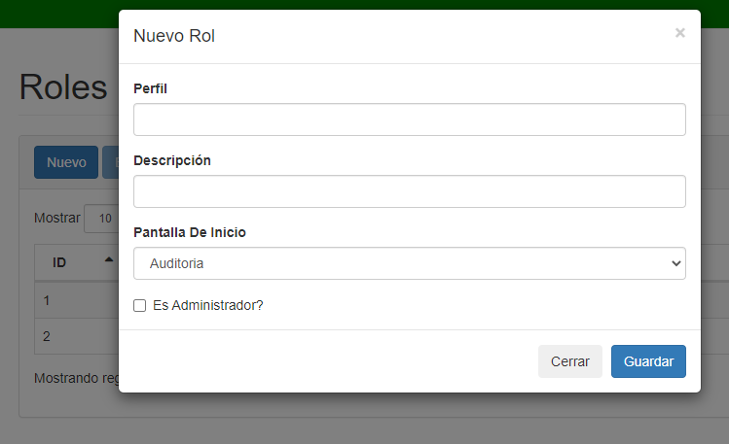

Una vez guardado los datos, se visualizaran en la grilla de la pantalla principal. Para modificar o eliminar un rol se deberá hacer click sobre la grilla y presionar el botón correspondiente. En el caso de la edición se abrirá la misma pantalla con la que se generó el rol con los datos para su edición. Para la baja de un rol el sistema le preguntara si está seguro, y en ese caso procederá a una baja lógica.

##### Usuarios

Permitirá cargar, modificar y eliminar usuarios. Este usuario a crear le permitirá el ingreso al sistema, y el rol asignado le limitara o no la interacción con las pantallas.

Ademas cada usuario estará representado por un centro, a excepción del usuario con rol Administrador.

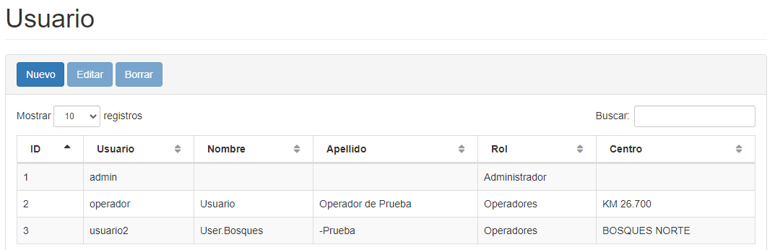

Para generar un nuevo usuario se deberá presionar el botón nuevo, el cual despliega una nueva pantalla donde se deberán completar los datos (todos obligatorios).

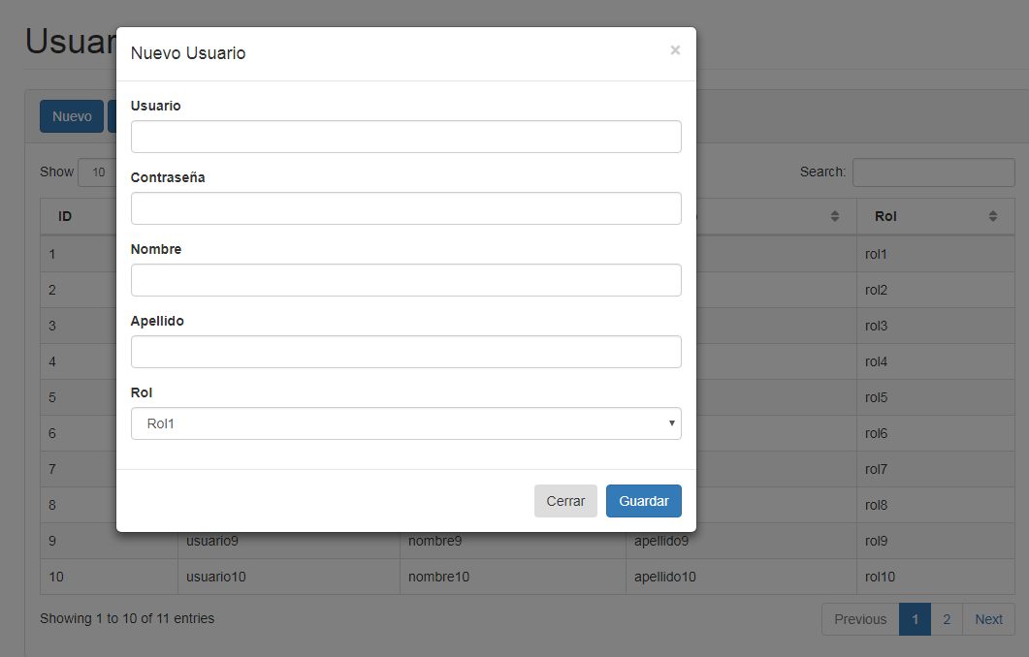

Una vez guardado los datos, se visualizaran en la grilla de la pantalla principal. Para modificar o eliminar un usuario se deberá hacer click sobre la grilla y presionar el botón correspondiente. En el caso de la edición se abrirá la misma pantalla con la que se generó el usuario con los datos para su edición. Para la baja de un usuario el sistema le preguntara si está seguro, y en ese caso procederá a una baja lógica.

##### Permisos

La pantalla de Permisos permitirá al usuario establecer los permisos de cada rol. Se visualizara una grilla con cada una de las pantallas separadas por módulos donde el usuario establecerá que acción puede realizar sobre cada una de las pantallas.

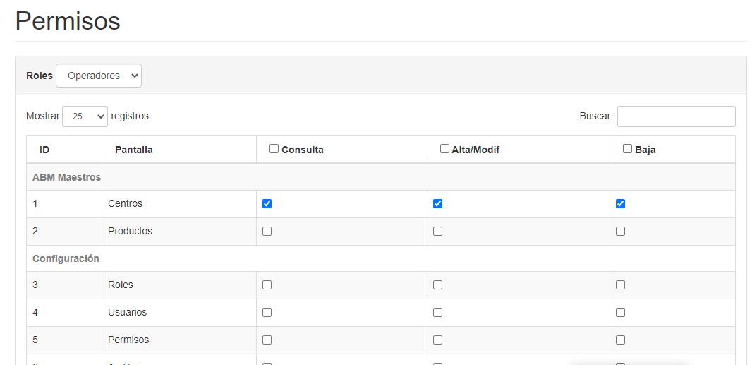

##### Auditoria

Se permitirá al usuario realizar un seguimiento de las actividades de los usuarios, observando con detalle las interacciones realizadas evitando así realizar malas prácticas en el sistema.

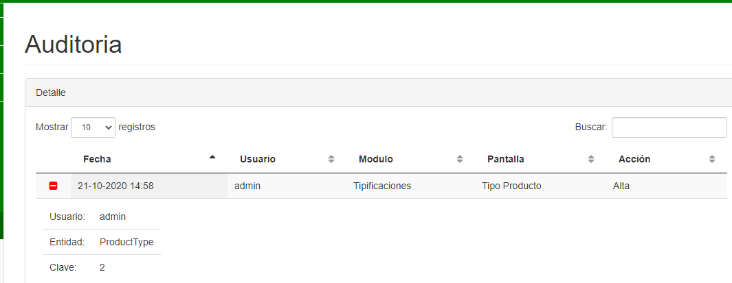

## Interfaz con otros Sistemas y/o otros Dispositivos de Hardware

|  |  |
| --- | --- |
| **Sistema** | **Descripción** |
|  |  |

|  |  |
| --- | --- |
| **Dispositivo** | **Descripción** |
|  |  |

## Seguridad y Auditoría

|  |  |
| --- | --- |
| **Atributo** | **Descripción** |
| Control de Acceso por Usuario | NO |
| Control de Acceso por Función | SI |
| Control de Acceso a Datos | NO |
| Registro de Acceso | NO |
| Registro de Transacciones | NO |
| Criptografía en Comunicaciones | NO |
| Criptografía en Datos | NO |
|  |  |

## Integridad

|  |  |
| --- | --- |
| **Atributo** | **Descripción** |
| Mecanismos de Backup y Restore | Se deberá programar backup a definir con seguridad informática. |
| Mecanismos de Recuperación ante Caídas | Mediante restauración. |
|  |  |

## Restricciones de Hardware y Software

|  |  |
| --- | --- |
| **Atributo** | **Descripción** |
| Plataforma sobre el que debe correr |  |
| Memoria Central Máxima |  |
| Espacio en disco Máximo |  |
| Sistema Operativo definido |  |
| Software de Base definido |  |
| Protocolo de Comunicaciones definido |  |
| Arquitectura de Software impuesta |  |
|  |  |

## Facilidad de Mantenimiento

|  |  |
| --- | --- |
| **Atributo** | **Descripción** |
| Tiempo promedio de reparación |  |
| Tiempo máximo tolerable |  |
|  |  |
|  |  |

## Facilidad de Uso

|  |  |
| --- | --- |
| **Atributo** | **Descripción** |
| Cantidad de horas de entrenamiento |  |
| Ayuda en Línea |  |
| Ayuda en línea sensible a posición |  |
| Manual de usuario |  |
| Ventanas múltiples |  |

## Confiabilidad

|  |  |
| --- | --- |
| **Atributo** | **Descripción** |
| Cantidad de fallas tolerables |  |
| Tiempo medio entre fallas |  |

## Rendimiento

|  |  |
| --- | --- |
| **Atributo** | **Descripción** |
| Tiempo de Timeout |  |
|  |  |

## Volumen

|  |  |
| --- | --- |
| **Atributo** | **Descripción** |
|  |  |
|  |  |

## Portabilidad

|  |  |
| --- | --- |
| **Atributo** | **Descripción** |
|  |  |

# Glosario

ERS: Especificación de Requerimientos de Software

ABM: Alta, Baja y Modificación

Maestro: Módulos principales y reutilizables

Nro: Número